PHOTO KEGIATAN
PEMBANGUNAN TALUD IRIGASI DUSUN KETRO RT 01/02
DESA JATIREJO KEC. JUMAPOLO
KAB. KARANGANYAR

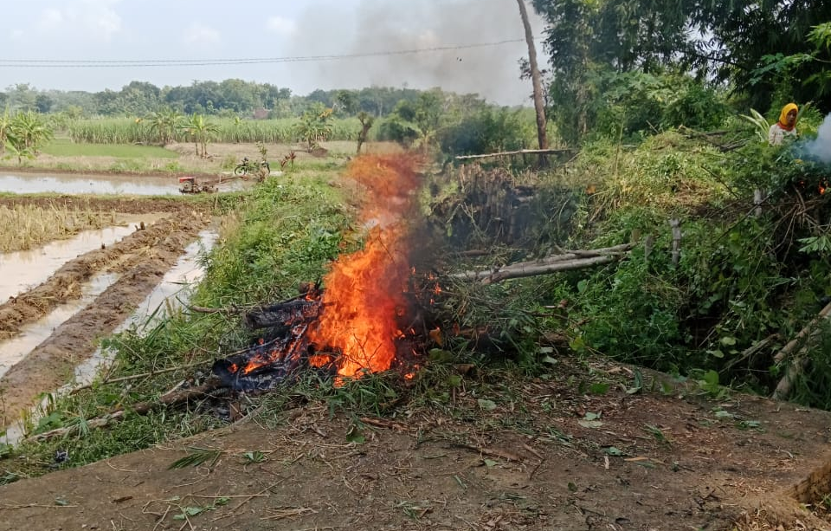 | FOTO 0%
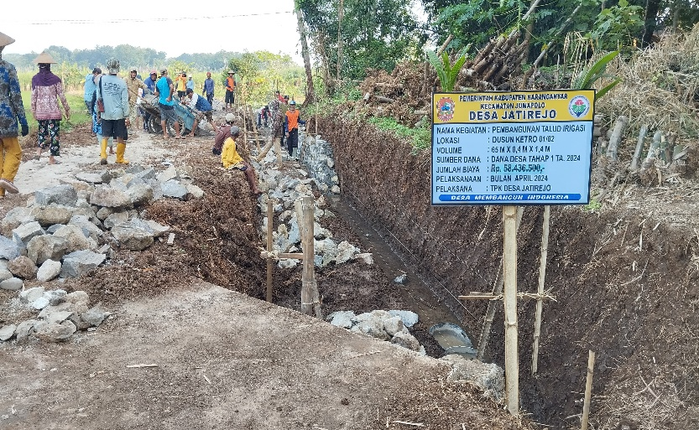 | FOTO 50%
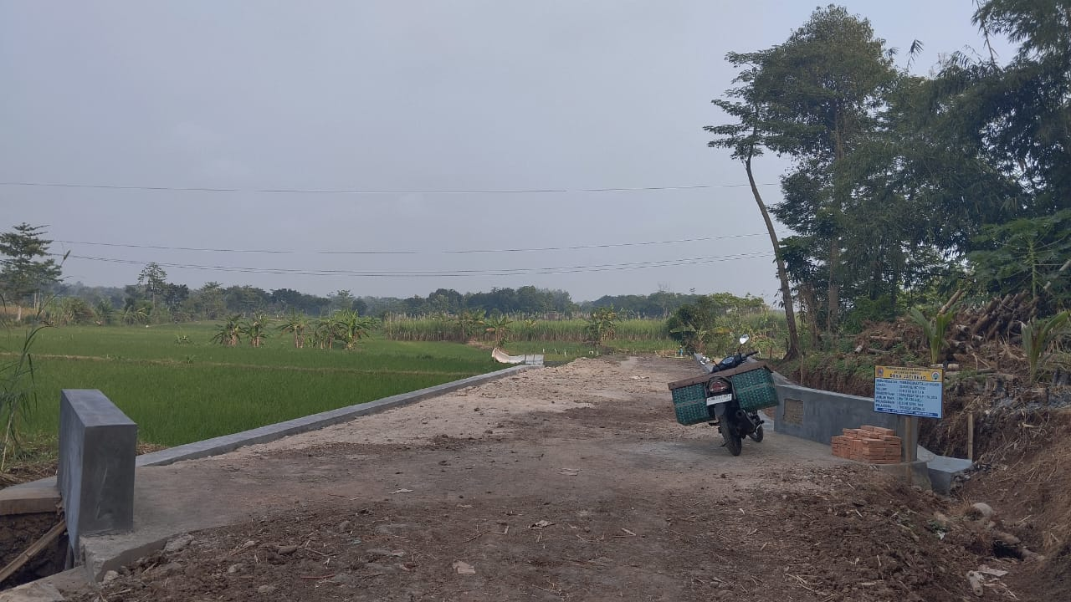 | FOTO 100%
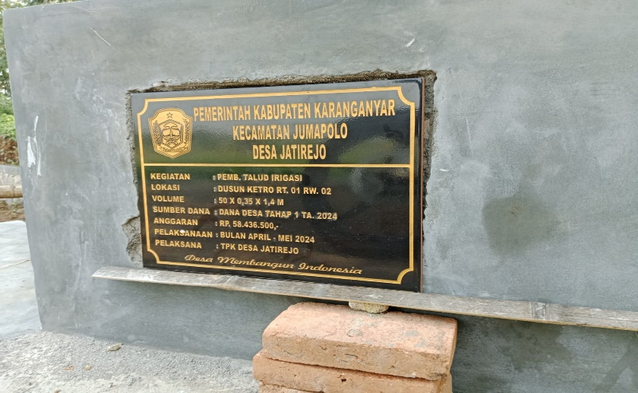 | FOTO PRASASTI

